**Тема: Обряды и обычаи русского народа**

**Цель:** познакомить с народным музыкальным творчеством русского народа на примере  
местным фольклора

**Задачи:**

* познакомить детей с понятием фольклор;
* обогащать словарный запас учащихся;
* формировать исследовательские навыки в поиске, анализе информации, навыки самостоятельной работы и познавательной деятельности;
* развивать познавательную активность детей, умение работать с различными источниками информации;
* развивать интерес детей к приобретению новых знаний, коммуникативные способности детей;
* Воспитывать интерес к истории родины и родного края; любовь к Родине.

***Оборудование:*** компьютер, интерактивная доска, мультимедийная презентация

Оформление класса:

Старинный сундук, самопрялка, красный сарафан…

**Ход урока:**

**I. Организационный момент:**

а) вход в класс под музыку «Пастораль»

б)музыкальное приветствие:

«*Сейчас музыкальный начнётся урок.*

*Об этом пропел нам весёлый звонок.*

*Пропел, заливаясь, на ноте высокой,*

*Друзья, поздравляю с началом урока!»*

**II. Актуализация темы:**

**Слово учителя:**

Сегодняшний урок я начну с исполнения русской народной песни «Ах, ты степь, широкая»

**ЗВУЧИТ МЕЛОДИЯ ПЕСНИ «Ах ты степь широкая…»на фоне видео-клипа**

**1.СЛАЙД**

Учитель поёт:

***Ах, ты степь, широкая,***

***Степь раздольная,***

***Широка ты, матушка,***

***Протянулася...***

Полилась русская песня, затеплилась, засеребрилась напевом, запричитала скороговоркой и, набравшись сил, полилась вольно, широко. И словно раздвинулись стены нашего класса, зазеленели поля, зашуршала колосом нива и встал незримо за песней образ русской земли.

**2.СЛАЙД** Ребята, как вы думаете, почему сегодняшний урок я начала с такого музыкального лирико-поэтического вступления, почему оформление класса вам представлено в таком виде.

**Дети:**

Мы должны правильно сформулировать тему урока.

**Учитель.**

Как вы думаете, о чём сегодня пойдёт речь.

**Дети.**

Мы, наверное, будем знакомиться с музыкой и бытом русского народа

**Учитель.**

Вы правы, тема нашего урока:**3.СЛАЙД**

«Обряды и обычаи русского народа»

Как вы думаете, какова цель нашего урока и каковы задачи нам предстоит выполнить

**Дети.**

Наша цель познакомиться с обычаями, традициями, обрядами и особенностями быта русского народа.

**4. СЛАЙД**

.

**Учитель.**

Да, мы будем говорить о быте и нравах наших предков.  
  
Ну, чтобы нам совсем было понятно о чём пойдёт речь, давайте вспомним понятие *быт и нравы.*  
  
***Дети.***

Быт- *повседневная жизнь людей.* **5.СЛАЙД**

Нравы*- повседневные отношения между людьми.* **5аСЛАЙД**

**III. Работа над осмыслением содержания**

**Слово учителя**

**6.СЛАЙД**

Мир, в котором мы живем, насыщен всевозможными звуками – это раскаты грома,

**7.8СЛАЙД**

шорох листьев, шум прибоя и т.д. Древнейшие жители земли слышали их, но между этим многообразием звуков и музыкой огромная пропасть, потому что звуки сами по себе еще не музыка.

Человек должен был научиться определенным образом организовывать звуки и вкладывать свои чувства и мысли. Вот тогда и возникала музыка.  
  
**9. СЛАЙД**

Музыку, которая дошла до нас из глубины веков, передаваясь из уст в уста, из поколения в поколение, принято называть народной. НАРОДНАЯ МУЗЫКА (музыкальный фольклор), одна из главных ветвей музыки, стоящая наравне с музыкой

**10.СЛАЙД**

Самую обширную область русского народного музыкального творчества   
**составляет:**  
**обрядовый фольклор**, свидетельствующий о высокой художественной одаренности русского народа.

**11. СЛАЙД-видео**

Жизнь русских людей в далёком прошлом состояла из череды будней и праздников.

**Будни** – это время, наполненное трудами и заботами.

**Пра́здник** — день радости и торжества, день игр и развлечений.

Праздничные дни у русского народа возникали в разные исторические эпохи. Самыми древними были праздники, связанные с земледельческим календарём славян. Их называли календарными или годовыми праздниками, т. к. начинаясь в декабре, когда «солнце поворачивалось на лето», они продолжались весь год, и заканчивались поздней осенью, с завершением уборки урожая. Главными среди них были: Святки, Масленица, Семицкая Неделя *(Сёмицкая неделя бывает на седьмой неделе после Пасхи)*, Иваново-Купальские празднества, а так же праздники сбора урожая. В основе этих празднеств, появившихся в глубокой древности лежали языческие представления об устройстве мира, взаимоотношении людей с космосом, с природой и божествами. Эти праздники имели, в основном, магический характер и были направлены на обеспечение благополучия и здоровья людей, хорошего урожая, хорошего приплода у скота.   
Наряду с древними языческими праздниками в русском быту было много праздников православной церкви. Они стали устанавливаться в конце Х в., после принятия на Руси христианства.

Все русские праздники выстраивались в определённую иерархическую лестницу. Главным праздником для всех православных была Пасха, которая называлась праздником всех праздников, торжеством всех торжеств. Великими праздниками православной церкви считались 12 праздников в году, прославляющие Иисуса Христа, Богоматерь, а так же ещё 5, посвящённых Евангельским событиям.   
Праздником в России считалось также воскресенье, наступавшее через каждые 6 дней. Оно было принято как день отдыха ещё древними славянами. В древности этот день назывался **«неделя**» то есть время, когда нельзя ничего делать, **а с конца XVIII – начала XIX вв. получил в память о воскресении Иисуса Христа своё современное название**.   
В программу праздничных дней включалось исполнение обрядов, связанных с деятельностью русского земледельца, а также с главные этапами человеческой судьбы: рождение, брак, смерть. Сегодня мы с вами остановимся на одном из обрядов русского народа – это свадебный обряд.

**12. СЛАЙД**

Каждый народ имеет свои взгляды и обычаи на проведение обрядов. Обряд — это народная пьеса полная тайного смысла. Здесь сливается старое с новым, религиозное с народным, а печальное с веселым.

Свадьбы обычно праздновались осенью или зимой после Крещенья. Свадебный обряд на Руси состоял из нескольких этапов и занимал большой промежуток времени. Сватать девушку приезжали крестный с крестной или родители парня.

Смятение и тревога переживаемой девушкой невестой во время ожидания сватов звучат в песне «Матушка, матушка, что во поле пыльно…».

**СЛУШАНИЕ песни «Матушка, матушка, что во поле пыльно…».**

Сваты по приходу в дом невесты заводили разговор иносказательно: "У вас - товар, у нас - купец" или "У вас - курочка, у нас -петушок, сведем их в один хлевушок". В случае согласия, проходила затем череда предсвадебных встреч: смотрины невесты, знакомство с хозяйством жениха, сговор (запой, рукобитье), во время которого договаривались о дате свадьбы, размере приданого, размере и содержании кладки - денежном взносе жениха и одежде, которую он покупал невесте (это могли быть шуба, пальто, шелковое платье, ботинки с галошами и др.). Вслед за тем примерно в течение месяца шла подготовка к свадьбе.

**13. СЛАЙД**

Весь этот период подруги невесты собирались в ее доме на вечерки, помогали приготовить подарки на свадьбу и приданое: шили, вязали кружева, вышивали.

Свадьбу принято рассматривать как обряд переходного типа, подводящий черту добрачной жизни жениха и невесты. Поэтому так долог подготовительный предсвадебный период и так насыщен различными обрядами (Вечеринка, Запой, Постель везти, Сватовство, хлеб-соль подымать)

**14. СЛАЙД**

**Свадьбы в нашем Шацком районе** обычно проводили на зимний мясоед и Красную горку. Свадьба обычно длилась 3 дня и была сложным сочетанием обрядовых действий, фольклорных текстов, плясок, драматических сцен.

В центре свадьбы – невеста.

Замуж выходили рано в 16,17 лет. Не хотелось девушке так рано покидать родительский дом.

У Варламова есть романс, где очень ясно раскрыта эта тема. Назовите мне его.

Дети.

Красный сарафан.

**15. СЛАЙД**

Учитель

Давайте исполним этот романс сценически, т.е. один человек исполняет роль девушки, а другой – матушки.

***Исполняется романс***

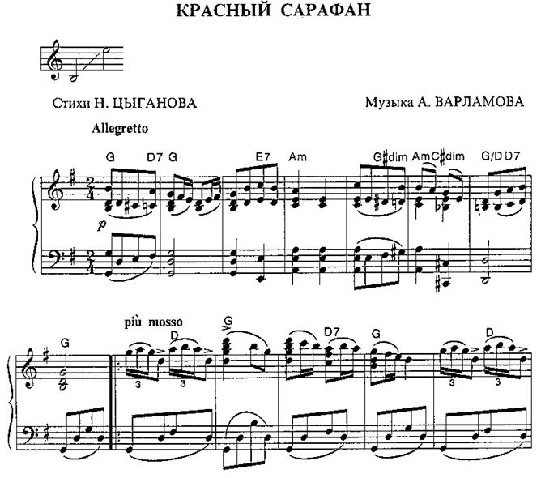

***Не шей ты мне, матушка, красный сарафан***

***Красный сарафан,***

***Не входи, родимая попусту в изъян.***

***Рано мою косыньку на две расплетать,***

***Прикажи мне русую в ленту убирать.***

***То ли житьё девичье, чтоб его менять,***

***Торопиться замужем, охать да вздыхать.***

***Золотая волюшка мне милей всего,***

***Не хочу я с волюшкой в свете ничего.***

***Дитя, моё дитятко, доченька моя,***

***Головка победная, неразумная.***

***Не век тебе пташечкой звонко распевать,***

***Легкокрылой бабочкой по цветкам порхать.***

***И я молодёшенька была такова,***

***И мне те же в девушках пелися слова***

.

**16. СЛАЙД** Перед свадьбой в доме невесты была вечеринка и девушки оставались ночевать у невесты. Встав, по - утру, обычно, до восхода солнца, невеста причитала - начинался обряд бужения подруг

***Вставайтя, вставайтя, мои подруженьки,***

***А кыкаво вам тёмная ночка спалыся,***

***А я всюю тёмнаю ночку ни спала,***

***А всю я ночку тёмнаю продумала***

***И как в чужих я людушках буду жить-та***

***И как чужому я дядюшке угажу.***

***И как чужой тётушку мамый назову***

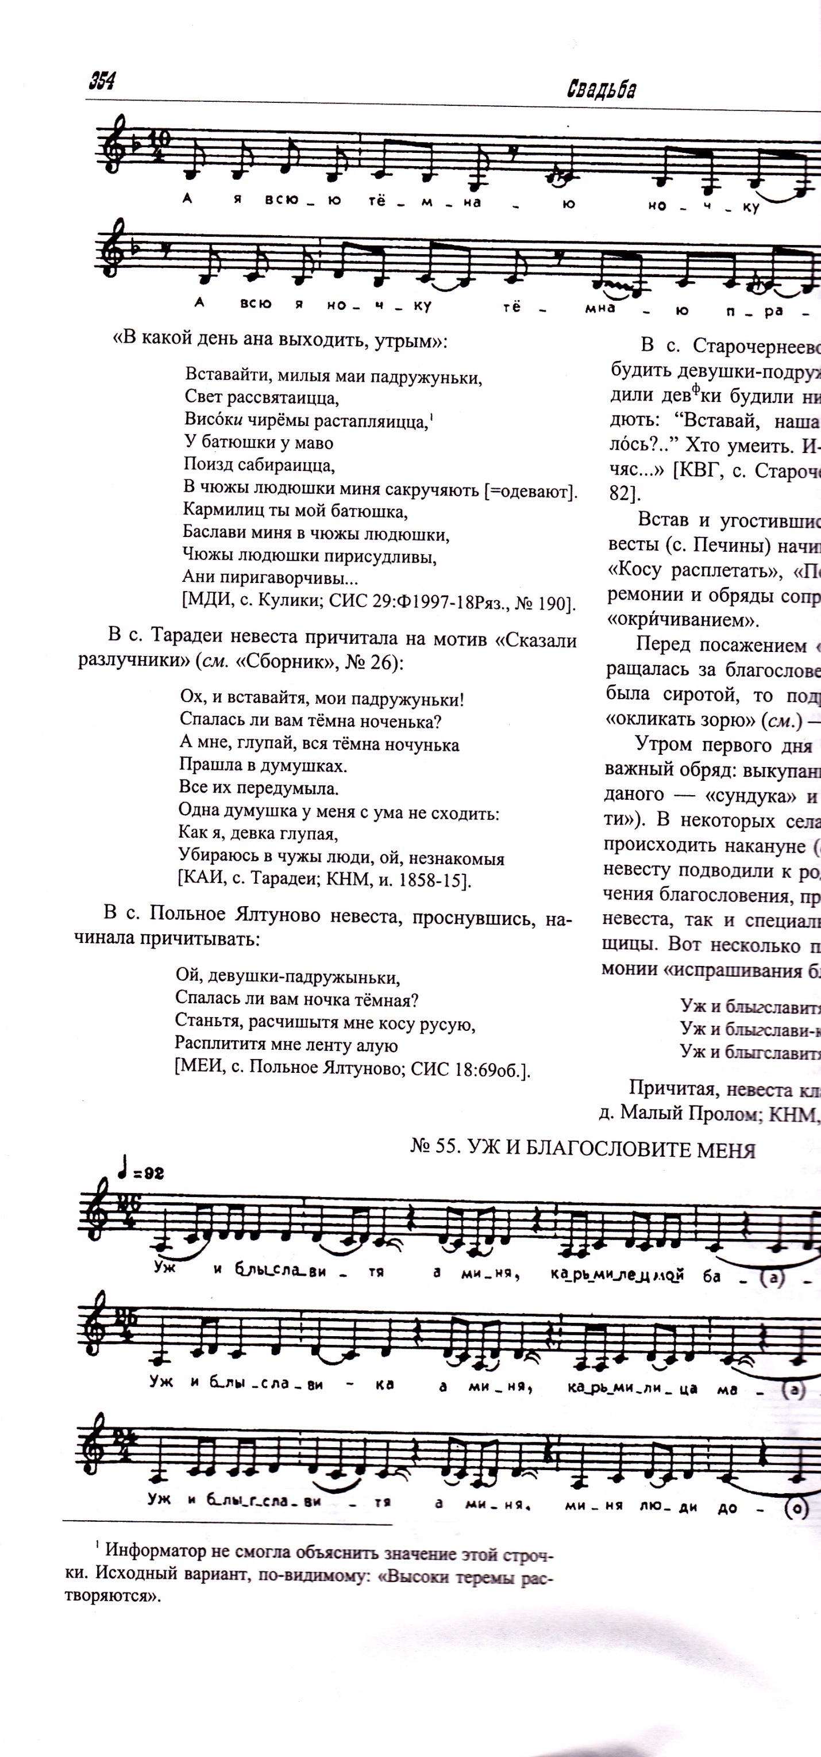

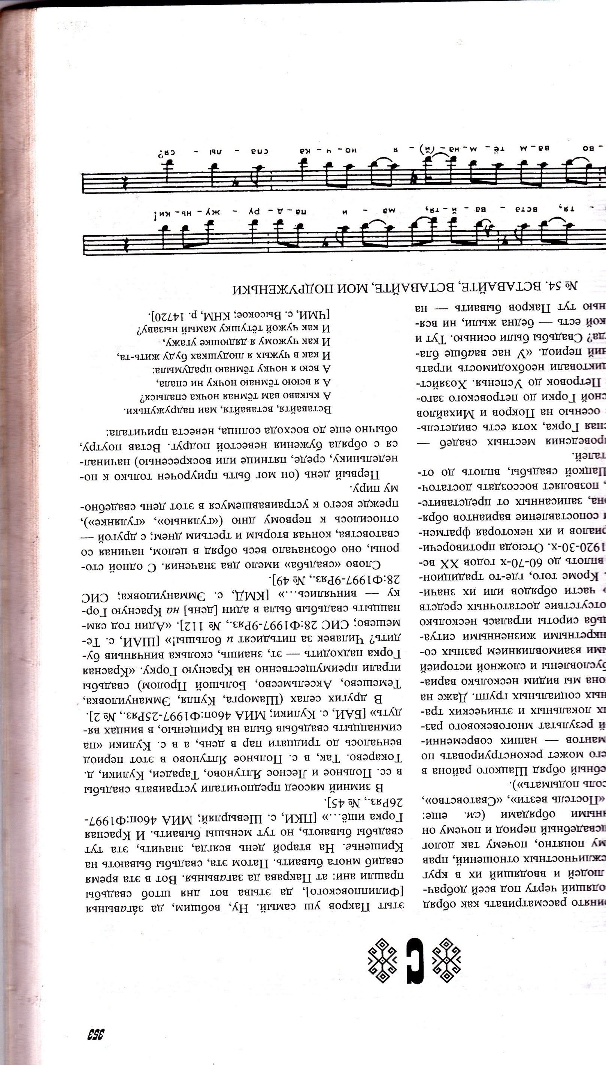

**17. СЛАЙД**

Встав и угостившись, подружки начинали одевать невесту «на пасад». Все церемонии сопровождались плачами невесты.

В старину невесте накануне свадьбы полагалось грустить и плакать, чтобы в замужестве больше не было слез.

**Слушание плача невесты**

Обязательным было благославление невесты на супружескую жизнь **18СЛАЙД**

***А благослави меня, батюшка родимый,***

***А благослави меня, матушка родная,***

***А благославите меня, люди добрыя…***

**19.СЛАЙД**

Накануне свадьбы собирали сундук невесте, делали это только женщины, которые были счастливы в браке, вдов к сундуку не подпускали.

В сундук клали мыло, деньги, вышитые невестой полотенца, убранство в дом, бельё и рубашки жениху. Поверх сундука клали ковёр.

Содержимое сундука называлось узлом, которое приходили выкупать со стороны жениха.

На следующий день подруги невесты везли постель в дом жениха.

У нас в музее остались столетняя фотография такой церемонии.

**20.СЛАЙД** На сундук клали перину, простыню ватное одеяло, покрывало, подушки и всё это накрылали тюлевой накидкой.. сундук ставили на сани или телегу и везли в дом жениха. В этот же день шли выкупать невесту, только другой дорогой. Невесту одевала крёстная, три раза обносила вокруг неё платье встряхивала, затем надевала платье и вуаль. Крёстный жениха приходил с кнутом, стучал по столу и кричал: «Отдавайте!», а крёстный невесты просил выкуп деньгами. Деньги клали по углам стола, чтобы никто не хромал, и на середину, чтобы крыша не протекала.

**21.СЛАЙД** Следующий этап свадебного ритуала – **венчание в церкви**

**21а.СЛАЙД** После всех многочисленных церемоний начинался **свадебный пир**.

.

Все обряды, входившие в свадебный цикл, сопровождались песнями, плясками. Послушайте в записи гармонистов из села Борки нашего Шацкого района, играющих на саратовских **гармошках с колокольчиками.**

**22-23. СЛАЙД**

**Слушание запись гармонистов из села Борки Шацкого района**

Игровой характер свадебных увеселений проявлялся сполна на следующий день, когда зять, а за ним и все присутствующие отправлялись "к теще на блины".

Свадьба могла длиться неделю и больше.

**24-25.СЛАЙД**

***Разучивание песни МАТУШКА, ЧТО ВО ПОЛЕ ТЁМНО***

***МАТУШКА, ЧТО ВО ПОЛЕ ПЫЛЬНО?***

***- Матушка, матушка, что во поле пыльно?***

***Сударыня матушка, что во поле пыльно?***

***- Дитятко милое, кони разыгралися.***

***- Матушка, матушка, на двор гости едут,***

***Сударыня матушка, на двор гости едут!..***

***- Дитятко милое, я тебя не выдам!***

***- Матушка, матушка, на крылечко идут,***

***Сударыня матушка, на крылечко идут!..***

***- Дитятко милое, не бойсь, не пужайся...***

***- Матушка, матушка, в нову горницу идут,***

***Сударыня матушка, в нову горницу идут!..***

***- Дитятко милое, я тебя не выдам!***

***- Матушка, матушка, за столы садятся,***

***Сударыня матушка, за столы садятся!***

***- Дитятко милое, не бойсь, не пужайся!***

***- Матушка, матушка, образа снимают,***

***Сударыня матушка... Меня благославляют...***

***- Дитятко милое, господь с тобою!***

**26. СЛАЙД**

**Итог:**

Собиратели фольклора XX века констатируют исчезновение свадебной обрядности и ряда игровых моментов, утрачены свадебные "роли. Обрядовый песенный фольклор ушел в область истории,

**Планируемый результат деятельности:**

Мы не имеем права не знать историю своего народа, ведь незнание прошлого неизбежно приводит к непониманию настоящего. Народное творчество является неиссякаемым источник мудрости и красоты.

**Домашнее задание**: Учебник – стр.30-33, текст песни «Матушка, матушка, что во поле пыльно…» -наизусть.